Tutorial Membuat Docker Compose

1. Pertama - tama kita buat dulu sebuah folder, misal namanya Docker. Lokasi folder Docker ini saya letakkan di direktori Downloads
2. Lalu kita buka terminal (karena saya menggunakan Linux, di windows kalian bisa gunakan Docker Toolbox) dan kita masuk ke direktori folder yang telah kita buat tadi bernama Docker di Downloads dengan cara : cd Downloads/Docker

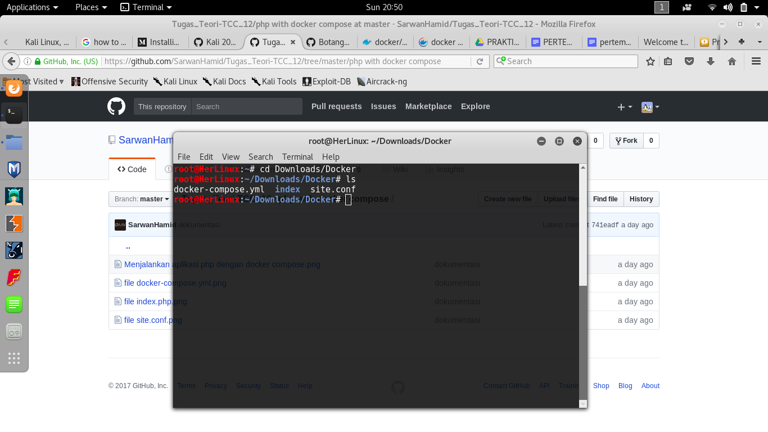

1. Seperti yang terlihat di atas saya telah masuk ke direktori Downloads/Docker. Saya mengetikkan perintah ls untuk melihat isi dari folder Docker yaitu ada docker-compose.yml lalu folder index dan file site.conf. Untuk isi dari file tersebut berikut screenshotnya :

Isi dari docker-compose.yml

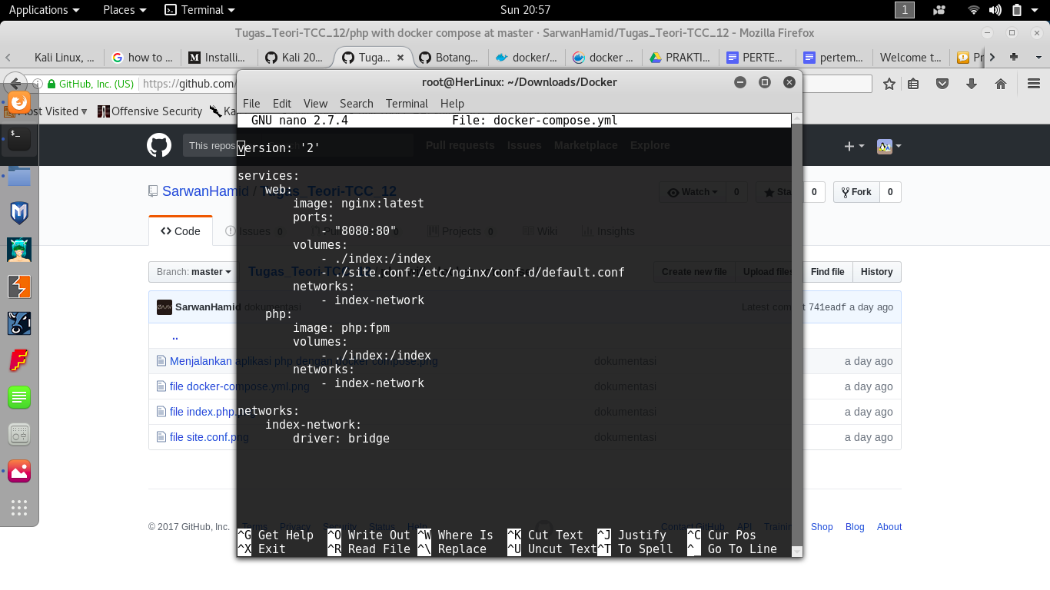

Saya menggunakan image dari nginx versi latest di webnya dengan port 8080:80, jadi kita menggunakan port 8080 untuk mengakses di browser nantinya sebagai port publicnya dan 80 merupakan port default dari nginx. Di volumes terdapat index untuk membaca direktori index dan site.conf untuk membaca file dari site.conf di letakkan di direktori /etc/nginx/conf.d/default.conf. Untuk phpnya menggunakan image dari php versi fpm.

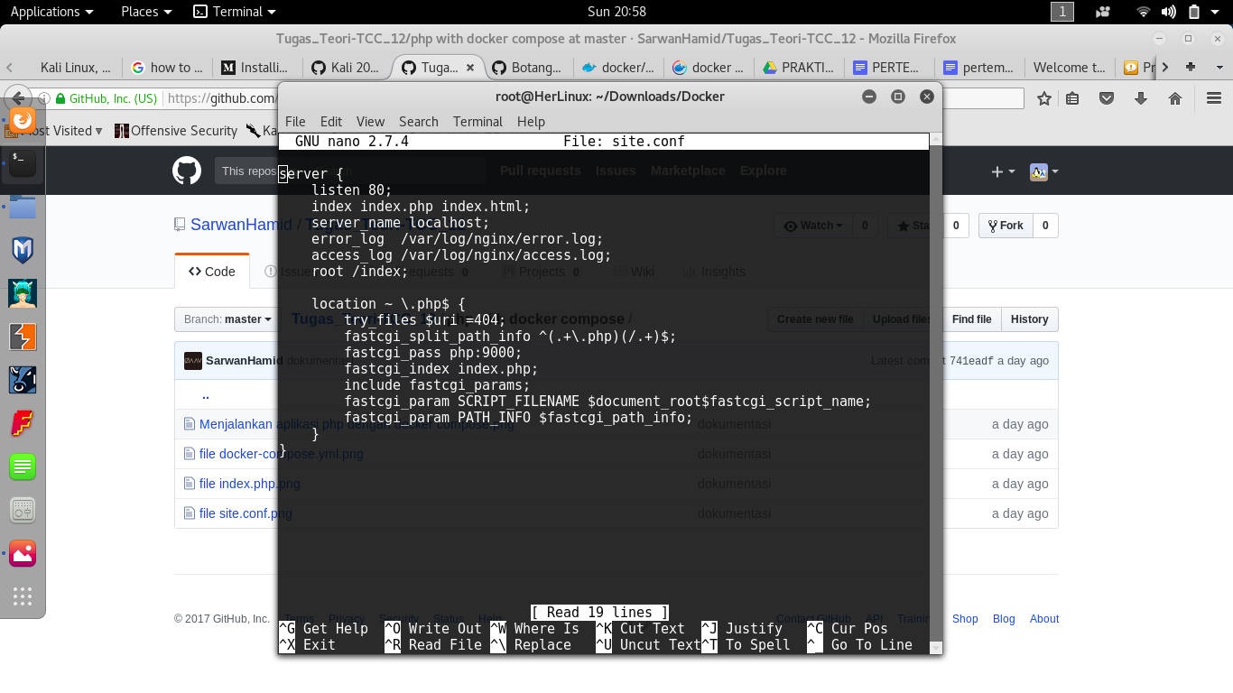

Site.conf merupakan konfigurasi untuk file yang akan kita up nantinya berisikan pengaturan bacaan index.php dan index.html, menggunakan server localhost, terdapat log untuk error dan accessnya, dan lokasi dari phpnya.

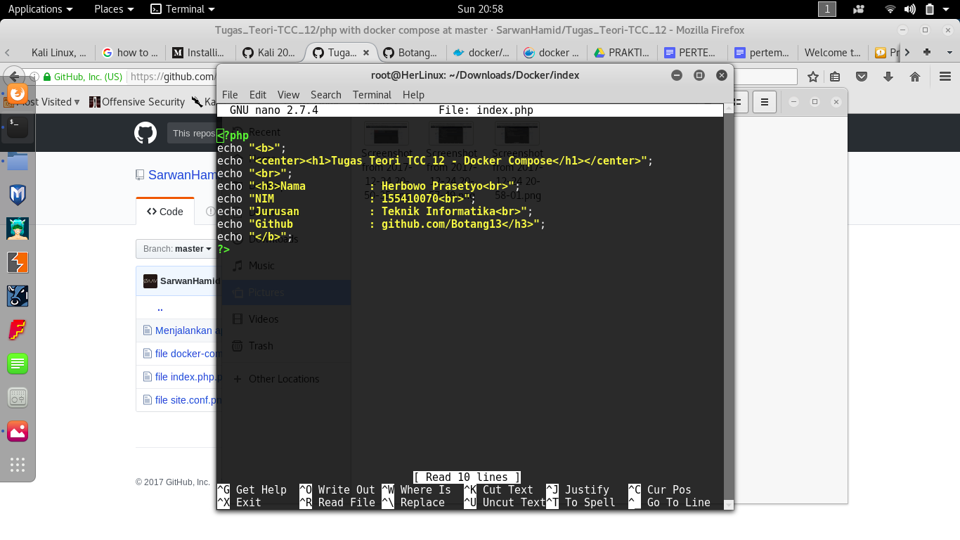

Ini isi dari file index.php yang berada di folder index dimana berisikan Nama, NIM, Jurusan dan Link GitHub saya. Yang akan kita tampilkan nantinya di docker.

1. Kita ketikkan perintah docker images untuk melihat apa saja images yang sudah kita build

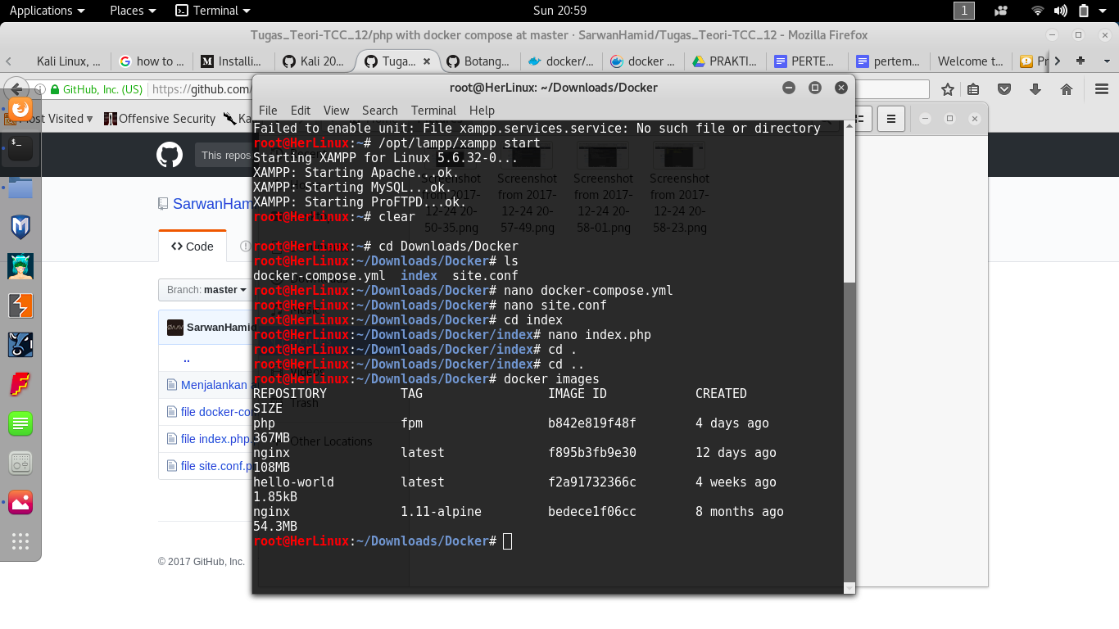

Seperti yang terlihat saya sudah membuat image php versi fpm, nginx latest, hello-world latest dan nginx:1.11-alpine.

1. Lalu kita lakukan docker compose dengan mengetik perintah docker compose up -d

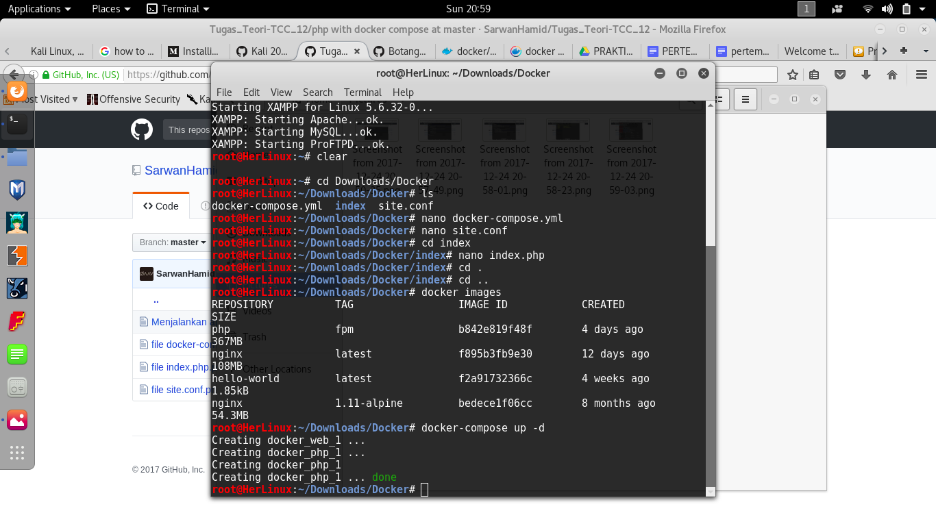

1. Kita cek di browser apakah sudah berhasil kita up docker composenya dengan mengetik ip docker di browser kita (disini saya menggunakan Firefox ESR) 172.17.0.1:8080. Ip dapat kita cek menggunakan (ifconfig untuk linux dan di windows biasanya ada di awal saat menjalankan docker toolbox) dan 8080 adalah port public yang kita set di docker-compose.yml tadi

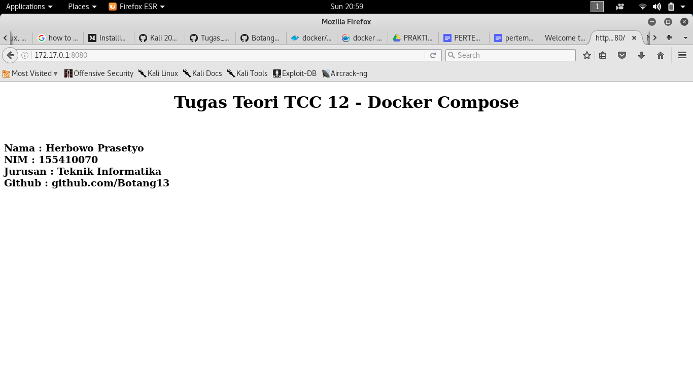

1. Selesai. Docker compose telah berhasil dilakukan.

https://github.com/Botang13/TugasDockerCompose/